**Муниципальное автономное дошкольное образовательное учреждение – детский сад комбинированного вида № 3 «Радуга»**

**города Асино Томской области**

**КОНСПЕКТ**

**Образовательной деятельности**

**по экологии**

**Тема: «Комнатные растения»**

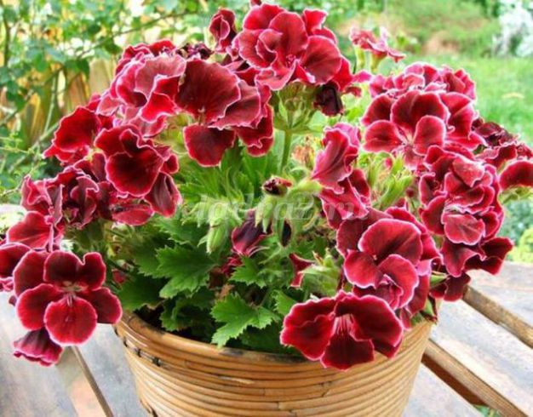

Подготовила и провела:

воспитатель первой

квалификационной категории

***Подузова О.Н.***

***Асино-2017г.***